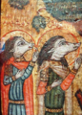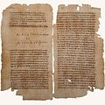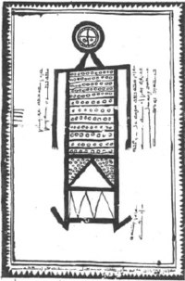

Coptica Gnostica Mandaica III
Prague 2017
October 5-6, 2017

Protestant Theological Faculty
Charles University
Černá 9, Prague 1

Thursday 5.10. (II. floor, room no. 204)

9:00 W. B. Oerter
Opening

9:10-9:40 Peter Nagel (Halle/Saale)
Aufgaben eines Übersetzers beim Übersetzen der Texte von Nag Hammadi

9:40-10:00 Wolf B. Oerter (Prag)
Griechische Substantive und ihre koptischen Entsprechungen in den Apokryphon-Johannes-Versionen (NHC II/1, III/1, IV/1 und BG 8502). Fallbeispiele koptischer Übersetzungspraxis

10:00-10:30 Coffee break

10:30-11:15 Piotr Ashwin-Siejkowski (London)
The Teachings of Silvanus (NHC VII, 4) and education of the Christian Mind

11:15-14:00 Lunch
14:00-14:45 Jiří Gebelt (Prag)
Warum Syro-Palästina? Thesen zu den Anfängen der Mandäer
14:25-14:55 Marek Vinklát (Prague)
Mandaic Apocalypse of Daniel
14:55-15:20 Coffee break

15:20-16:05 Zuzana Vítková (Prague)
The Gnostic Rewriting of the Story about Sons of God and Daughters of Men (Gen 6,1-4) in the Apocryphon of John (BG 73,18-75,10 and par.)

Pavel Ryneš (Prague)
‘Some say that the Sodom is the place of pasture of the Great Seth’
(paper presented in written form only)

Friday 6.10. (I. floor, room no. 101)
9:00-9:35 Zuzana Skálová (Amsterdam)
Note on two depictions of the officiating Twenty-four Priests of the Apocalypse from the Coptic-Arabic Renaissance in Old Cairo
9:35-10:05 Predrag Bukovec (Wien)
Die Entstehung der Taufsalbung

10:05-10:30 Coffee break

10:30-11:00 Dylan M. Burns (Berlin)
Alexander of Lycopolis and Titus of Bostra on Providence and Manichaeism
11:00-14:00 Lunch
14:00-14:30 Július Pavelčík (České Budějovice)
The Parable of the Assassin (GTh 98)
14:30-15:00 Konrad Schwarz (Berlin)
"Das Leben finden": Gleichnisse und Parabeln im Kontext des Thomasevangeliums
15:00-15:30 Coffee break
15:30-16:00 Uwe-Karsten Plisch (Berlin)
Die Apokalypse des Petrus - ein vernachlässigter Text aus Nag Hammadi-Codex VII
Marek Dospěl (Prague)
Books and Manuscripts in the Catholic Missionary Enterprise among the Copts
(paper presented in written form only)

Closing: General discussion and technical remarks

18:30 Dinner

